1 O que é impacto ambiental?

r:Tudo que ocasiona a destruição ambiental em seu todo seja mar, terra ou ar.

2 Quais as propriedades do elemento químico mercúrio?

r:É um metal prateado que na temperatura normal é líquido e inodoro. Não é um bom condutor de

calor comparado com outros metais, entretanto é um bom condutor de eletricidade.

O mercúrio é um elemento químico de número atômico 80, pertencente ao grupo 12 da Tabela Periódica.

3 Qual a importância e aplicações do mercúrio para a sociedade?

r:O mercúrio é empregado na fabricação de aparelhos: barômetros, termômetros, manômetros, interruptores, lâmpadas, válvulas eletrônicas, ampolas de raio X e retificadores. O cloreto de mercúrio (I) (Hg2Cl2) é utilizado como medicamento tópico para rashes e úlceras cutâneas e como antisséptico.

4 Qual a função do mercúrio nas lâmpadas fluorescentes?

r:As lâmpadas fluorescentes surgiram para substituir as antigas incandescentes, com a promessa de serem mais econômicas e duráveis, e não emitirem calor, mas contêm mercúrio na composição, um metal altamente tóxico.

5 Explique como as lâmpadas fluorescentes podem prejudicar

o meio ambiente?

r:Por o mercúrio ser tóxico ele pode corroer derivadas coisas principalmente a natureza e entre outros.

6 O que é bioacumulação?

r:Bioacumulação é o termo geral que descreve um processo pelo qual substâncias (ou compostos químicos) são absorvidas pelos organismos.

7 O que é magnificação trófica?

r:Biomagnificação (ou magnificação trófica) é um fenômeno que ocorre quando há acúmulo progressivo de substâncias de um nível trófico para outro ao longo da teia alimentar. Assim, os predadores de topo têm maiores concentrações dessas substâncias do que suas presas.

8 Faça um esquema (desenho) para representar a magnificação

trófica causada pelo mercúrio.

r: 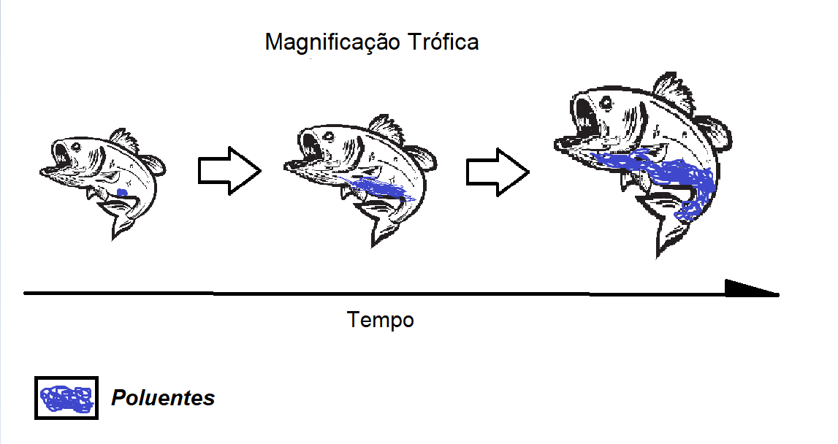

9 Qual a importância de reciclar lâmpadas fluorescentes?

r:Para não ter a acumulação e contaminação de gás de mercúrio e mercúrio em si.

10 Pesquise no site reciclus.org.br onde encontrar o ponto de coleta

de lâmpadas mais próximo da sua residência.

r:Digitando suas informações (endereço).